**D7276** *Scheda creata il 24 agosto 2023*

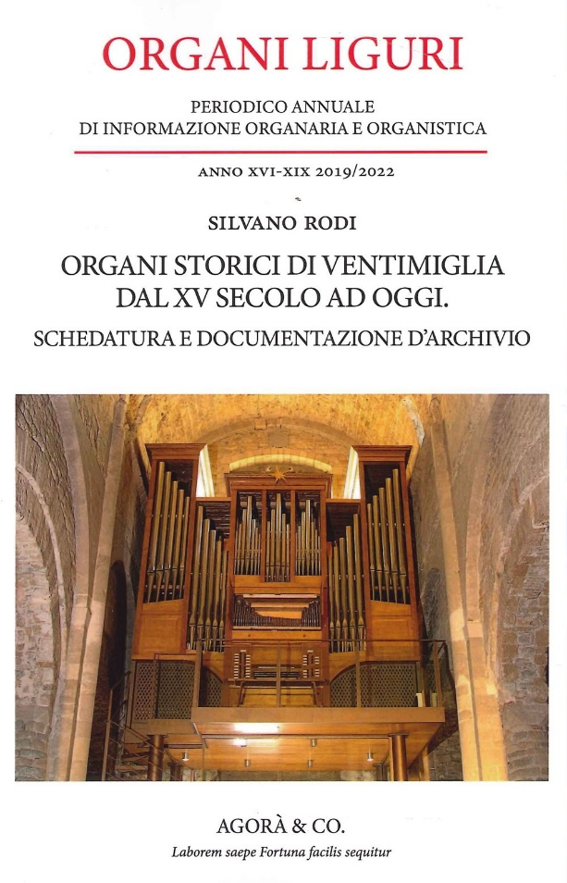**Descrizione bibliografica**

\***Organi liguri** : rivista annuale di informazione e documentazione organaria e organistica. - 1 (2004)- . - Sarzana : Agorà, [2004]- . - volumi : ill. ; 24 cm. ((Irregolare. – Il luogo di edizione varia: La Spezia ; poi Lugano. - ISSN 1661-7509. - ACNP PT02532482. - BNI 2005-302S. - CFI0617251; LIG0477893

Soggetti: Musica per organo – Periodici; Organo <strumento musicale> - Liguria - Periodici

Classe: D786.51905

**Informazioni storico-bibliografiche**

Questo sito si riferisce ai primi numeri della rivista Organi Liguri. Contiene un interessante indice degli organi liguri, ad eccezione di alcune zone (in particolare Genova centro), ma anche un modulo di ricerca con i nomi di tutti gli organari operanti in Liguria non solo per la costruzione di strumenti. Ultimo aggiornamento: 11/04/2009

[[Rivista e abbonamenti](https://www.portativo.it/organiliguri/riv.asp)] [[Inventario](https://www.portativo.it/organiliguri/inv.asp)] [[Documentazione](https://www.portativo.it/organiliguri/doc.asp)] [[Rassegna stampa](https://www.portativo.it/organiliguri/ras.asp)] [[Collegamenti](https://www.portativo.it/organiliguri/lin.asp)] [[Approfondimento](https://www.portativo.it/organiliguri/app.asp)] [[Contatti](https://www.portativo.it/organiliguri/cont.asp)]

©2004-2023 AGORA' EDIZIONI - [ARTISIMAGO](http://www.artisimago.it) - La Spezia [info@artisimago.it](mailto:info@artisimago.it) - [Informativa sulla Privacy](http://www.artisimago.it/privacy.html) <https://www.portativo.it/organiliguri/>

**Rivista e abbonamenti**

La rivista nasce con l'intento di fornire informazioni tecniche, documentarie, storiche e scientifiche sugli organi liguri, trattando sia degli strumenti attualmente esistenti in terra di Liguria, sia di quelli non giunti sino a noi, ma dei quali si possa ricostruire la storia attraverso lo studio di elementi superstiti e delle fonti documentarie, sia, infine, di quanto realizzato nel tempo dagli organari ed artigiani liguri in Italia e nel mondo.

Formato cm 17 x 24 <https://www.portativo.it/organiliguri/riv.asp>